INDICAÇÃO Nº 418/2019

Sugere ao Poder Executivo Municipal que proceda a revitalização da sinalização de solo na Av. Orlando Geisel entre as Ruas 23 de Maio e Silvio Mota no 31 de Março. (Foto anexa).

Excelentíssimo Senhor Prefeito Municipal,

Nos termos do Art. 108 do Regimento Interno desta Casa de Leis, dirijo-me a Vossa Excelência para sugerir ao setor competente que proceda a revitalização da sinalização de solo na Av. Orlando Geisel entre as Ruas 23 de Maio e Silvio Mota no 31 de Março.

**Justificativa:**

Fomos procurados por munícipes, solicitando essa providencia, pois segundo eles a sinalização está apagada, causando transtornos e riscos de acidentes.

Plenário “Dr. Tancredo Neves”, em 28 de Janeiro de 2019.

**José Luís Fornasari**

**“Joi Fornasari”**

- Vereador -

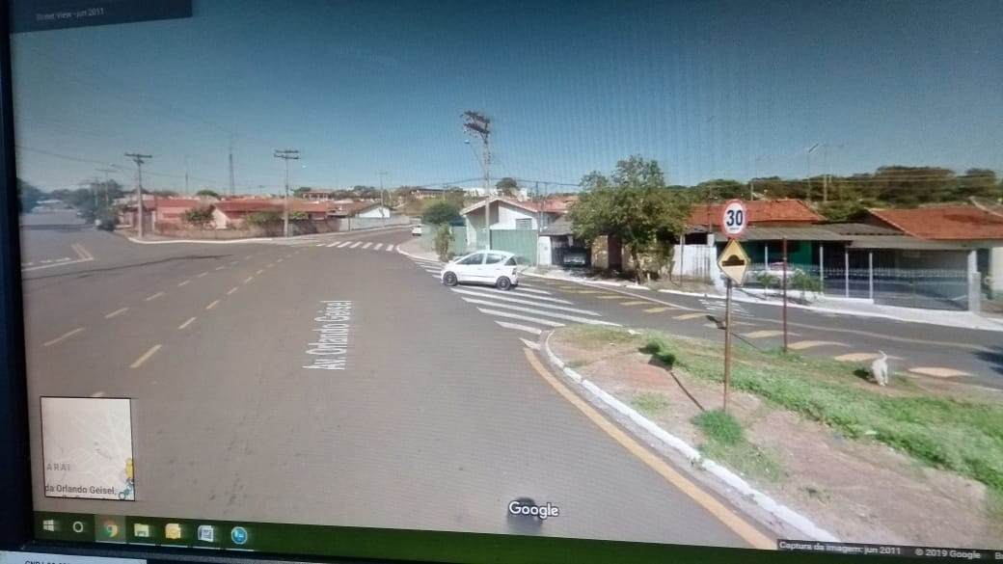

Sugere ao Poder Executivo Municipal que proceda a revitalização da sinalização de solo na Av. Orlando Geisel entre as Ruas 23 de Maio e Silvio Mota no 31 de Março.